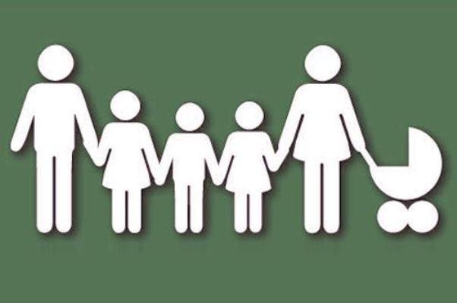 | Сводный реестр и Единый портал государственных и муниципальных услуг (функций) (www.gosuslugi.ru),  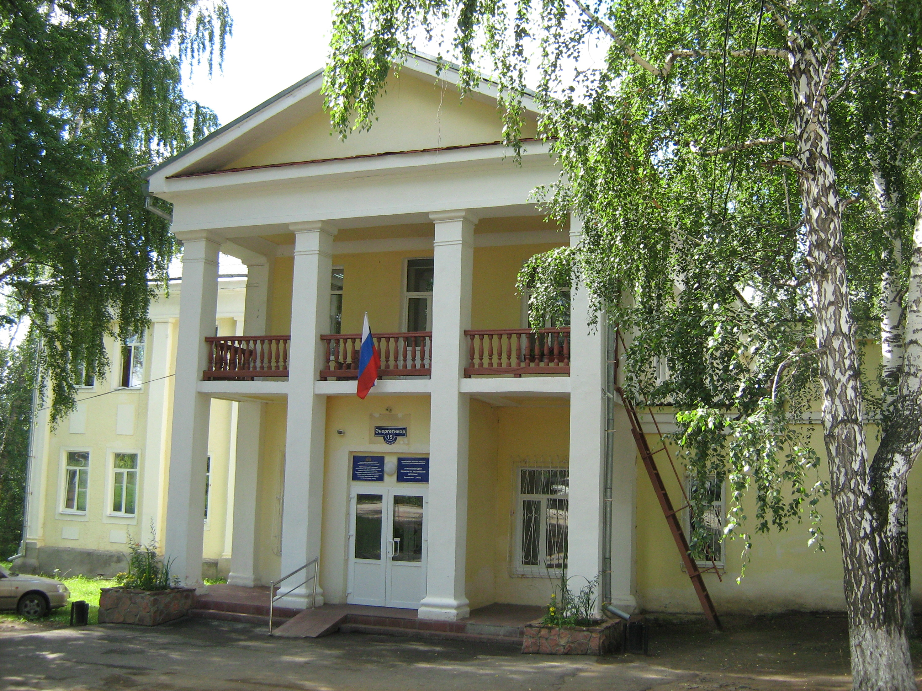  Наш адрес:  г.Артёмовский, ул.Энергетиков, 15  телефон (факс): (34363) 2-52-78  www.usp-art.ru  e-mail: uszn02@gov66.ru | Территориальный отраслевой исполнительный орган государственной власти Свердловской области – Управление социальной политики Министерства социальной политики Свердловской области по Артемовскому району  Компенсация расходов  на приобретение комплекта одежды для посещения ребенком общеобразовательной организации  г.Артемовский  2017г.
С 01.01.2016 года постановлением Правительства Свердловской области № 58-ПП от 29.01.2016 утвержден Порядок предоставления компенсации расходов на приобретение комплекта одежды для посещения ребенком общеобразовательной организации .  Компенсация расходов на приобретение комплекта одежды предоставляется многодетной семье один раз в два календарных года в размере не более 2000 рублей при соблюдении следующих условий:  1) многодетная семья проживает на территории Свердловской области;  2) многодетная семья имеет среднедушевой доход ниже величины прожиточного минимума на душу населения, установленного в Свердловской области;  3) ребенок (дети) обучается в общеобразовательной организации, расположенной на территории Свердловской области;  4) обращение с заявлением о предоставлении компенсации расходов на приобретение комплекта одежды последовало в течение календарного года, в котором были понесены такие расходы;  5) ребенок (дети) не находится на полном государственном обеспечении.  Для получения компенсации расходов на приобретение комплекта одежды необходимо предъявить:  1) паспорт или иной документ, удостоверяющий личность;  2) удостоверение многодетной семьи;  3) свидетельство о рождении каждого несовершеннолетнего ребенка;  4) справка об обучении ребенка (детей) в общеобразовательной организации, расположенной на территории Свердловской области; | 5) справка, содержащая сведения о регистрации заявителя и членов его семьи по месту жительства или по месту пребывания на территории Свердловской области;  6) документы (справки), подтверждающие доход каждого члена семьи заявителя за три календарных месяца, предшествующих месяцу подачи заявления о предоставлении компенсации расходов на приобретение комплекта одежды;  7) документы, подтверждающие расходы на приобретение комплекта одежды после 01 января 2016 года (кассовый и товарный чеки);  8) заявление второго родителя о согласии на обработку персональных данных;  9) справка о том, что один из родителей уклоняется от уплаты алиментов - в случае неполучения алиментов на ребенка;  10) справка из общеобразовательной организации о неполучении в 2015 году комплекта одежды для посещения ребенком общеобразовательной организации - в случае обращения за компенсацией расходов на приобретение комплекта одежды в 2016 году.  В случае если родители несовершеннолетнего являются на день подачи заявления получателями ежемесячного пособия на этого ребенка, либо ежемесячной денежной выплаты в связи с рождением третьего или последующих детей, либо социального пособия малоимущим семьям к заявлению прилагают только:  -паспорт или иной документ, удостоверяющий личность;  - удостоверение многодетной семьи;  -документы, подтверждающие расходы на приобретение комплекта одежды после 01 января 2016 года (кассовый и товарный чеки);  - справку из общеобразовательной организации о неполучении в 2015 году комплекта одежды для посещения ребенком общеобразовательной организации. | Комплект одежды для посещения ребенком общеобразовательной организации включает в себя не менее двух изделий разного вида.  Варианты одежды для мальчиков и юношей: брюки, пиджак, жилет, сорочка, водолазка, аксессуар (галстук, поясной ремень).  Варианты одежды для девочек и девушек: юбка, сарафан, жакет, жилет, блузка, водолазка, аксессуар (шарф, галстук, поясной ремень).  Предоставление компенсации осуществляет-ся управлением социальной политики по месту жительства (месту пребывания) родителя на основании заявления и документов, подтверждающих соблюдение условий предоставления компенсации.  Заявление и документы могут быть поданы через многофункциональный центр предоставления государственных и муниципальных услуг.  Консультацию по вопросу оформления компенсации расходов на приобретение комплекта одежды можно получить в Управлении социальной политики по Артемовскому району по адресу:  г. Артемовский, ул. Энергетиков,15  кабинеты 1,12,14, или по тел. 2-48-16.

